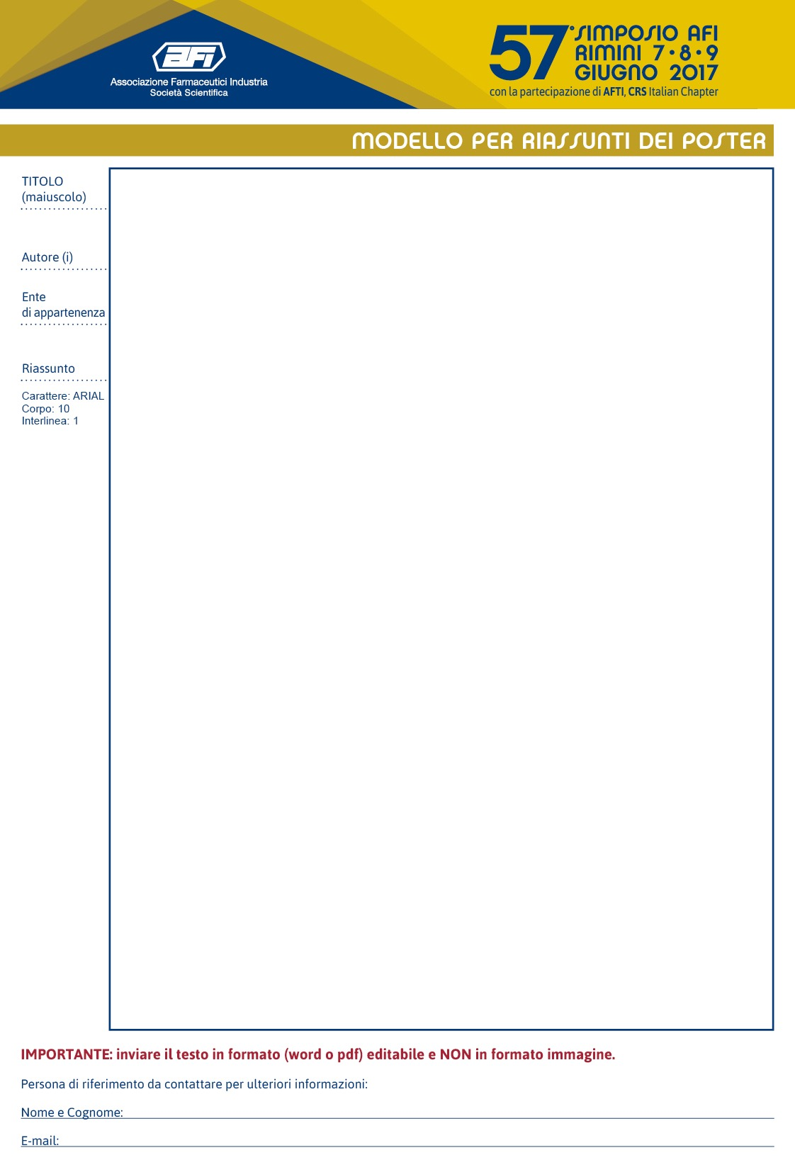

Inserire testo

Inserire testo

Inserire testo